Presse-Information
2025-158

Resilient und zukunftsorientiert
Trotz Umsatz- und Ergebnisrückgang im herausfordernden Geschäftsjahr 2024/25 zeigt sich Schmitz Cargobull widerstandsfähig und investiert in Zukunftstechnologien und Produktionskapazitäten
      - Marktanteil in Europa auf 25 Prozent ausgebaut – Schmitz Cargobull bleibt führender Trailer-Hersteller
      - Strategie 2030 gestartet – Fokus auf effiziente Kundenlösungen und nachhaltige Profitabilität
      - Veränderung im Vorstand – Ralph Kleideiter ist neuer Vertriebsvorstand, Vorstandsmandat für Marnix Lannoije für weitere fünf Jahre verlängert

September 2025 – Der Aufsichtsrat der Schmitz Cargobull AG hat in seiner ordentlichen Sitzung am 23. September 2025 den Konzernabschluss für das Geschäftsjahr 2024/25
(01. April 2024 bis 31. März 2025) festgestellt.
Das Geschäftsjahr war geprägt von einem herausfordernden Marktumfeld mit anhaltender Investitionszurückhaltung, Überkapazitäten und steigendem Kosten- und Regulierungsdruck. Infolge dieser Rahmenbedingungen sank die Produktionsmenge um rund 6,5 Prozent auf 42.353 Einheiten (Vorjahr: 45.340 Einheiten).

Trotz rückläufiger Absatzzahlen konnte Schmitz Cargobull mit rund 6.400 Mitarbeitern seinen Marktanteil im schrumpfenden europäischen Trailer-Gesamtmarkt auf 25 Prozent ausbauen und behauptet damit seine Position als unangefochtener Marktführer im europäischen Trailer-Geschäft.

Umsatz- und Ergebnisrückgang bei gleichzeitig hohen Investitionen in Zukunftstechnologien und Produktionskapazitäten
Aufgrund des Absatzrückgangs sank der Umsatz im Vergleich zum Vorjahr um 10,2 Prozent auf rund 2,16 Milliarden Euro. Das Konzernergebnis wurde durch gestiegene Kosten für Energie, Personal und regulatorische Anforderungen deutlich belastet und lag bei rund einer Million Euro.

2025-158
„Trotz des erheblichen wirtschaftlichen Drucks haben wir gezielt in Maßnahmen zur Steigerung der Produktivität sowie in Forschung und Entwicklung investiert. Unser Ziel ist es, unseren Kunden zuverlässige und wirtschaftliche Transportlösungen bereitzustellen, die ihnen helfen, profitabel zu wirtschaften“, erklärt Andreas Schmitz, Vorstandsvorsitzender
der Schmitz Cargobull AG. „Unsere Produkte und Dienstleistungen müssen die Antwort auf die Herausforderungen sein, denen sich unsere Kunden im täglich Transportalltag stellen müssen.“

Schmitz Cargobull hat im abgelaufenen Geschäftsjahr über 73 Mio. Euro in die Produktentwicklung, ins Produktionsnetzwerk sowie in Digitalisierung, Automatisierung und Nachhaltigkeit investiert. Über 50 Mio. Euro fließen in den kommenden Jahren in den Ausbau der Produktionskapazitäten für Kühlauflieger und Kofferfahrzeuge am Standort Vreden. Herzstück ist eine neue Fertigungshalle mit modernster Technologie und automatisierten Prozessen, die eine Steigerung der Kapazität auf 40 Kühlfahrzeuge pro Schicht ermöglicht. Gleichzeitig sinkt die Taktzeit pro Trailer von 15 auf 10 Minuten – ein Effizienzgewinn von rund einem Drittel. Zusätzlich werden rund 13 Mio. Euro in die Modernisierung des Schäumwerks investiert.

Strategie 2030 auf den Weg gebracht
Ende des Geschäftsjahres 2024/25 hat Schmitz Cargobull mit dem Abschluss der Strategie 2025 die Weichen für die Zukunft gestellt. Mit der Erarbeitung der neuen Strategie 2030 wird das Unternehmen die anspruchsvollen wirtschaftlichen Ziele mit angepassten Maßnahmen weiterverfolgen und nochmals verschärfen. Unter dem Motto „Wir liefern profitables Wachstum. Gemeinsam. Fokussiert. Nachhaltig.“ zielt Schmitz Cargobull darauf ab, die Wettbewerbsfähigkeit und Profitabilität weiter zu steigern, Nachhaltigkeitsziele zu erreichen und als Best-Practice-Partner für Kunden zu agieren. Im Mittelpunkt stehen dabei Zuverlässigkeit, partnerschaftliches Handeln und unternehmerische Verantwortung.

Internationale Partnerschaften als Wachstumstreiber
Zur Stärkung des internationalen Geschäfts setzt Schmitz Cargobull auf strategische Partnerschaften. Ziel ist es, weltweit lokal angepasste, hochwertige Lösungen mit niedrigen Betriebskosten, hoher Langlebigkeit und starken Wiederverkaufswerten anzubieten. Seit Januar 2024 ist der Leichtbau-Trailer BERGERecotrail inklusive Schmitz Cargobull Services über das europaweite Vertriebsnetz erhältlich. Weitere Partnerschaften wurden mit Atlantis Global System zur Erweiterung der Telematiklösungen für Kühlketten und mit GT Trailers für
2025-158

Curtainsider-Aufbauten für Motorwagen und Anhänger sowie Projektgeschäfte geschlossen. Darüber hinaus hat Schmitz Cargobull zusammen mit seinem Partner GRW die Tankfahrzeugsparte von Van Hool übernommen.

Veränderung im Vorstand und im Aufsichtsrat
Ralph Kleideiter wurde zum 01.04.2025 als neuer Vorstand Vertrieb (CSO) in den Vorstand berufen. Das Ressort hat er bereits seit August 2024 interimsmäßig geführt. Das Vorstandsmandat für Marnix Lannoije, verantwortlich für Forschung & Entwicklung (CTO), wurde mit Ende des Geschäftsjahres 2024/25 vorzeitig für weitere fünf Jahre verlängert. Lannoije war unter anderem aktiv an den Akquisitionen von Van Hool und dem spanischen Telematikspezialisten AGS, Atlantis Global System, beteiligt.
Im Aufsichtsrat wurde Bernhard Schmitz zum 24. September 2024 als neues Mitglied begrüßt. Schmitz ist Shareholder und Mitglied im Familienrat von Schmitz Cargobull und ein ausgewiesener Branchenkenner.

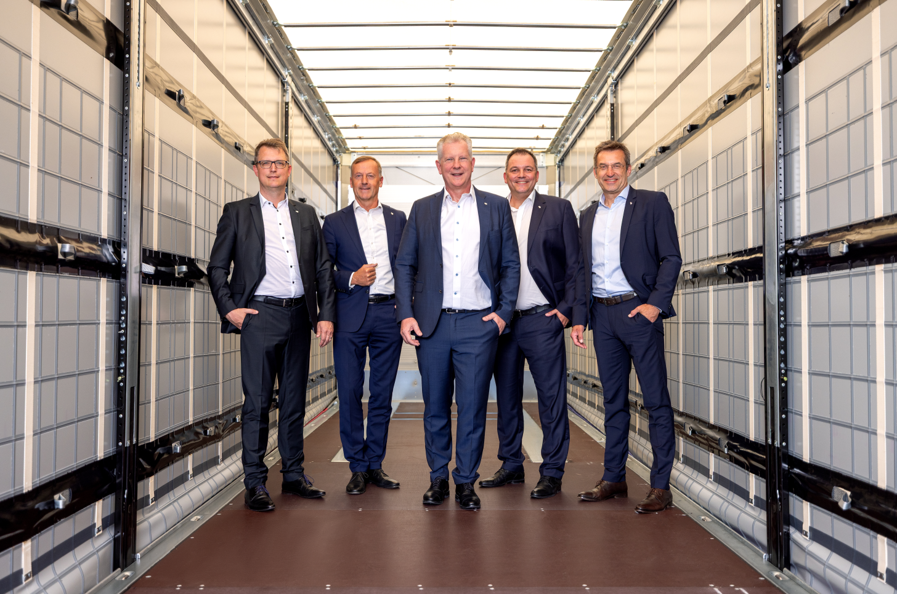
Vorstand Schmitz Cargobull (v.l. Marnix Lannoije (CTO), Andreas Busacker (CFO), Andreas Schmitz (CEO), Ralph Kleideiter (CSO), Dr. Günter Schweitzer (COO))
Über Schmitz Cargobull
Schmitz Cargobull ist führender Hersteller von Sattelaufliegern für temperaturgeführte Fracht, General Cargo und Schüttgüter in Europa und Vorreiter bei digitalen Lösungen für Trailer Services und verbesserte Konnektivität. Das Unternehmen stellt für den temperaturgeführten Güterverkehr zudem Transportkältemaschinen für Sattelkühlkoffer her. Mit einem ganzheitlichen Angebot von Finanzierung, Ersatzteilversorgung, Service-Verträgen, Telematiklösungen bis zum Gebrauchtfahrzeughandel unterstützt Schmitz Cargobull seine Kunden bei der Optimierung der Gesamtbetriebskosten (TCO) sowie der digitalen Transformation.
Schmitz Cargobull wurde 1892 im Münsterland (Deutschland) gegründet. Das familiengeführte Unternehmen produziert pro Jahr mit über 6.000 Mitarbeitern rund 50.000 Fahrzeuge und erwirtschaftete im Geschäftsjahr 2024/25 einen Umsatz von rund 2,16 Mrd. Euro. Das internationale Produktions-Netzwerk umfasst Werke in Deutschland, Litauen, Spanien, England und in der Türkei.

Das Schmitz Cargobull Presse-Team:
Anna Stuhlmeier +49 2558 81-1340 I anna.stuhlmeier@cargobull.com
Andrea Beckonert +49 2558 81-1321 I andrea.beckonert@cargobull.com
Silke Hesener +49 2558 81-1501 I silke.hesener@cargobull.com

